
투쟁 7 호
2004년 6월 7일
발행,편집인:KT노동조합 TEL:031-727-4820~4855 FAX:02-750-5404 www.kttu.or.kr

6월 7일 출근선전전

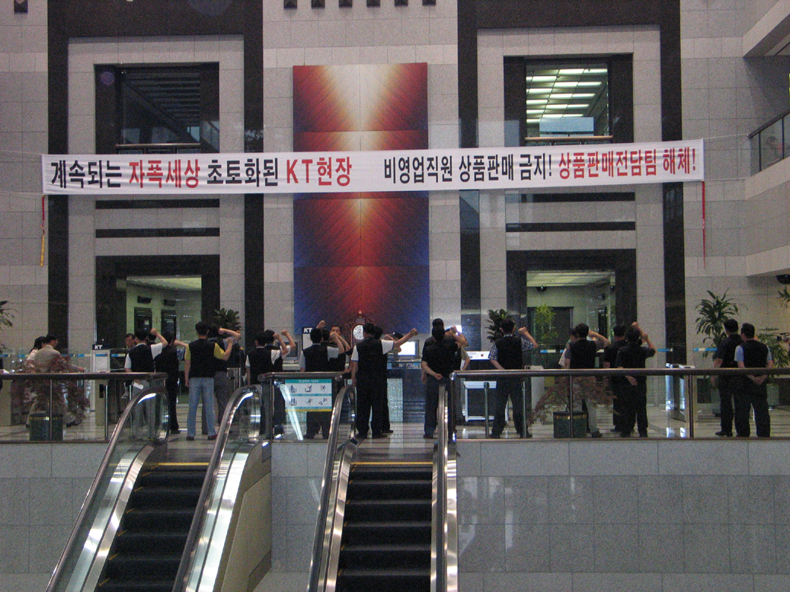

철야투쟁 6일째인 7일(오늘) 지방본부 및 지부에 출근선전전 실시 지침을 내린 가운데 중앙상집은 본사에서 유인물을 나눠주고 조합원의 지지와 동참을 호소했다.

오늘(7일)부터는 투쟁의 수위를 한층 높여 “계속되는 자폭세상 초토화된 KT현장, 비영업직원 상품판매 금지! 상품판매전담팀 해체!”구호가 적힌 현수막을 본사2층 출입구에 설치하고 투쟁의 결의를 북돋았다.

노동조합은 출근하는 조합원들에게 “비영업직원의 상품판매 금지와 상품판매전담팀 해체가 이뤄질 때까지 투쟁할 것”이라고 다시 한번 강조했으며 “단순한 사장과의 합의서 체결이 아닌 제도적 문제까지 개선할 것”을 다짐했다.

한편 일요일(6일) 오전 중앙상집은 계속된 철야투쟁으로 지친 심신을 단련하기 위해 본사 근처의 불곡산 산행을 다녀왔다.
비영업부서의 상품판매를 금지하라!
상품판매 전담팀을 즉각 해체하라!

